Типовой дизайн-проект и проект зонирования центра образования цифрового и гуманитарного профилей
«Точка роста», планируемые для тиражирования в регионе в 2020 году

Кабинет формирования цифровых и гуманитарных компетенций

Зонирование при размещении в продольном помещении
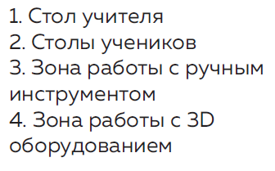
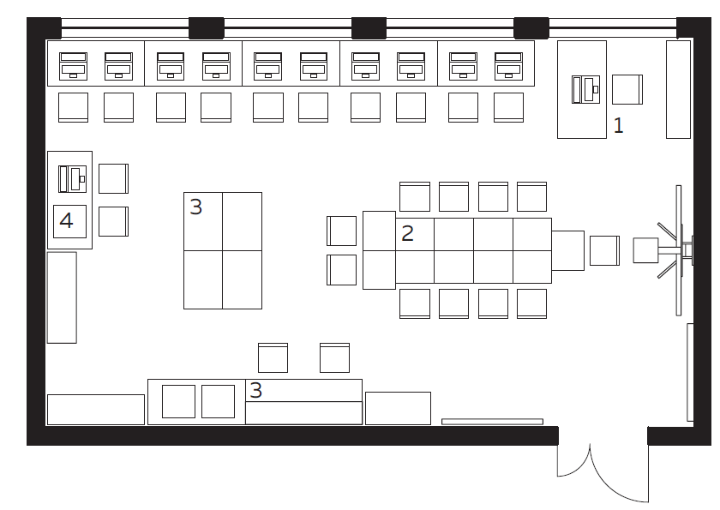
Зонирование при размещении в поперечном помещении
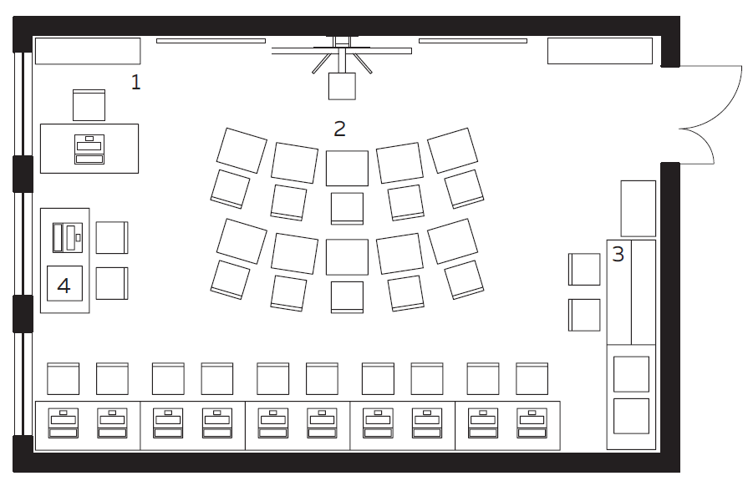

Помещение для проектной деятельности
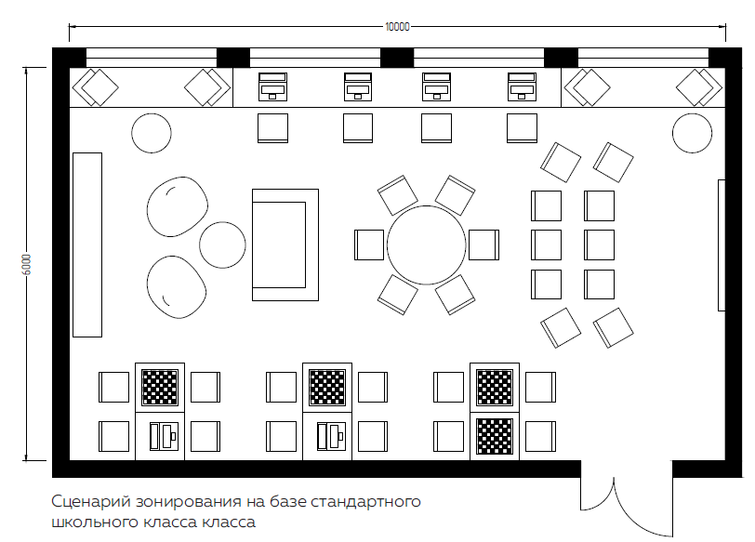
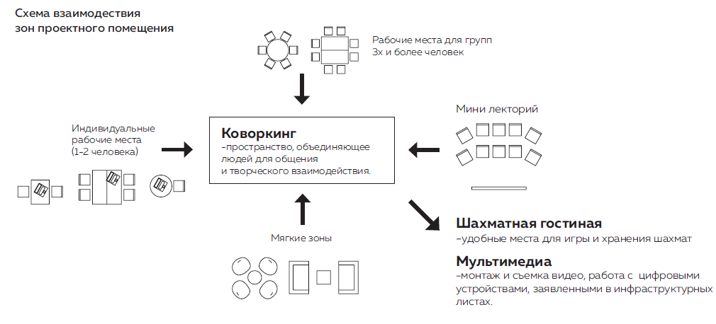
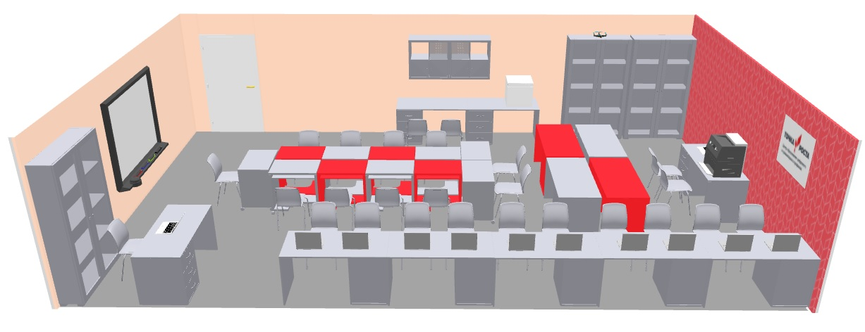

Дизайн-проект при размещении в продольном помещении
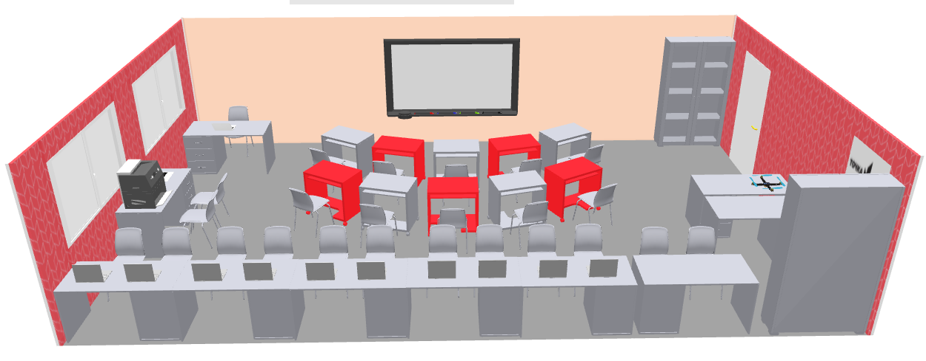Дизайн-проект при размещении в поперечном помещении
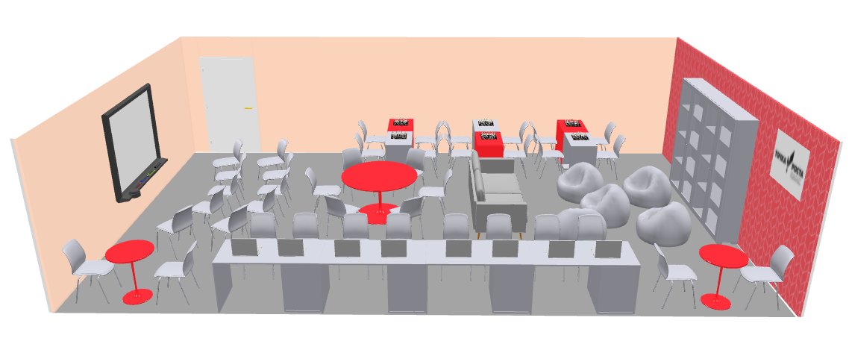

Дизайн-проект проектного помещения

